# استفاده از پیش تنظیمها در سیستم مدیریت فرآیندها

یکی از امکانات سیستم مدیریت فرایندها، امکان گزارشگیری است. برای تهیه یک گزارش، نیاز به یک سری پارامترهای محدودکننده ای داریم که گزارش را جزئی کرده و نتایج مورد نظر ما را نمایش دهد. در واقع برای هر گزارش نوعی جستجو انجام می شود که شامل عبارتهای جستجوی مورد نظر و پارامترهایی برای فیلترینگ و مرتب سازی نتایج جستجو است.

از طرفی در سیستم مدیریت فرایندها، گزارشگیری از طریق محاوره های گزارش انجام می شود و لذا هرگونه تنظیمات باید در این محاوره ها انجام شود. برای واضح تر شدن مطلب، بهتر است با ساختار کلی محاوره های گزارشگیری آشنا شویم:

## ساختار محاوره های گزارشگیری

هر محاوره گزارش گیری شامل چند برگه است که با تنظیمات این برگه ها می توانیم گزارش مورد نظر خود را تهیه کنیم. برای مثال به محاوره **فهرست کارها به همراه فیلدهای قابل تعریف** در گردش کار **تامین کالاها** توجه کنید:

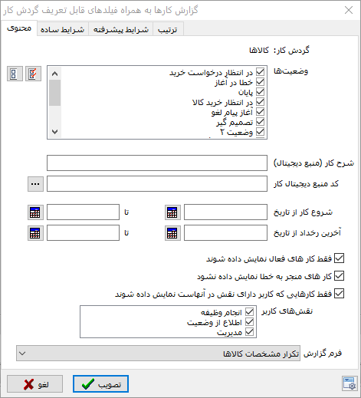

همانطور که ملاحظه می کنید، این گزارش شامل چهار برگه **محتوا**، **شرایط ساده**، **شرایط پیشرفته** و **ترتیب** است. بدیهی است که تعداد و انواع این برگه ها و آیتمهای موجود در این برگه ها برای هر نوع گزارش، متفاوت با گزارشهای دیگر است. حال فرض کنید می خواهیم فهرست کالاهای در انتظار خرید با قیمت بالاتر از یک میلیون را به ترتیب قیمت نمایش دهیم. برای این کار باید:

1. ابتدا همانطور که در شکل زیر نمایش داده شده، در برگه **محتوا**، وضعیت در انتظار خرید کالا را تیک بزنیم:

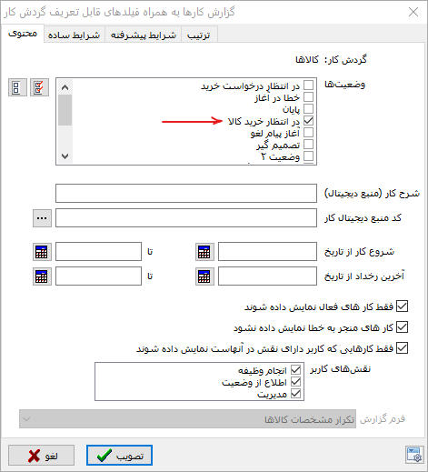

1. در مرحله بعد باید برگه شرایط ساده را باز کنیم و همانند شکل زیر محدود قیمت را از یک میلیون به بالا تعیین کنیم:

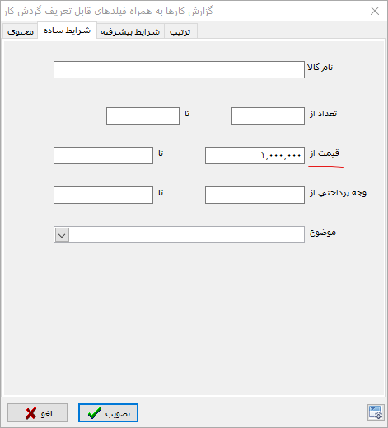

1. و در مرحله آخر باید برگه ترتیب را باز کنیم و فیلد قیمت را برای مرتب سازی انتخاب کنیم:

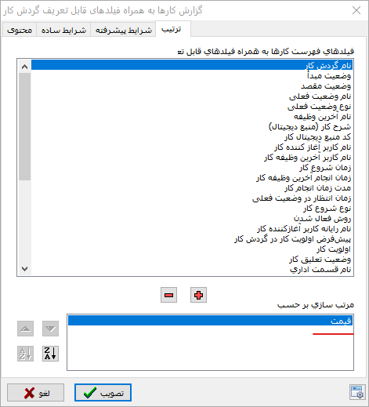

حال فرض کنید نیاز داشته باشیم این گزارش را در مقاطع زمانی مختلف و به شکل مکرر تهیه کنیم. بدیهی است که تکرار این تنظیمات در هر بار گزارشگیری، مناسب و منطقی نیست ضمن این که احتمال خطای کاربری را نیز خواهد داشت. بنابراین راه حل مناسب این است که این تنظیمات را ذخیره کنیم و در موارد بعدی از تنظیمات ذخیره شده استفاده کنیم. این تنظیمات ذخیره شده را **پیش تنظیم** می نامیم. در ادامه با نحوه ذخیره پیش تنظیمها آشنا می شویم:

## ذخیره پیش تنظیم

برای ذخیره تنظیمات، کافی است پس از این که از کارکرد تنظیمات مطمئن شدید، همانطور که در شکل زیر نمایش داده شده، روی آیکون  واقع در گوشه پایین و سمت راست محاوره کلیک کنید:

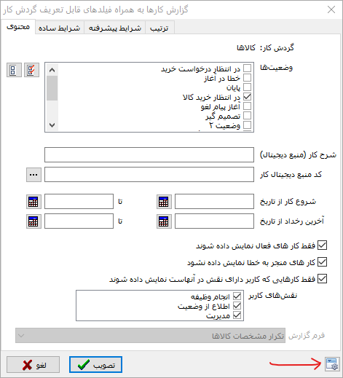

به این ترتیب، یک منو به شکل زیر در کنار این آیکون باز می شود:

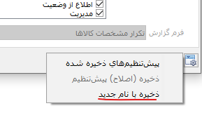

همانطور که در شکل مشخص شده، در این مرحله باید روی گزینه **ذخیره با نام جدید** کلیک کنید. به این ترتیب، محاوره تعیین نام پیش تنظیم به شکل زیر روی صفحه باز می شود:

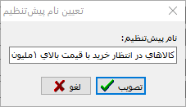

در این محاوره یک نام دلخواه برای این پیش تنظیم انتخاب کنید و سپس تصویب کنید. با این کار، پیش تنظیم با نام دلخواه شما ذخیره خواهد شد. در ادامه، نحوه استفاده از پیش تنظیمها در هنگام گزارشگیری شرح داده می شود.

## استفاده از پیش تنظیمها در گزارش گیری

برای استفاده از پیش تنظیمها، کافی است در محاوره گزارش، روی آیکون  کلیک کنید و از منوی باز شده، این بار گزینه پیش تنظیمهای ذخیره شده را کلیک کنید (مانند شکل زیر):

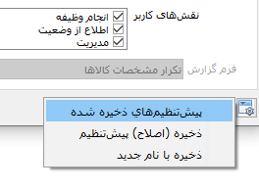

به این ترتیب، محاوره انتخاب پیش تنظیمها به شکل زیر باز می شود:

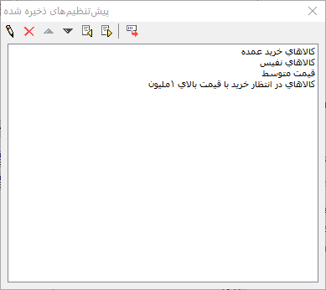

برای نمونه فرض کنید می خواهیم کالاهایی را از تاریخ اول شهریور 1401 ثبت سفارش شده و بصورت عمده یعنی با تعداد بیش از 10 عدد خریداری شده را به ترتیب قیمت، گزارش گیری کنیم. این تنظیمات قبلا و در یک پیش تنظیم با عنوان **کالاهای خرید عمده** ذخیره شده است. حال برای انتخاب این پیش تنظیم، روی آن کلیک می کنیم تا سطر حاوی این پیش تنظیم به رنگ آبی دربیاید و سپس یا Enter کنید یا اینکه روی آیکون  واقع در نوار ابزار کلیک کنید (همانند شکل زیر):

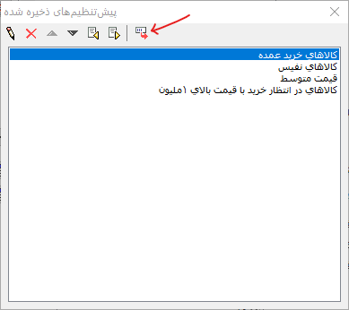

به این ترتیب، تنظیمات مرتبط با این پیش تنظیم بطور خودکار در محاوره اعمال می گردد:

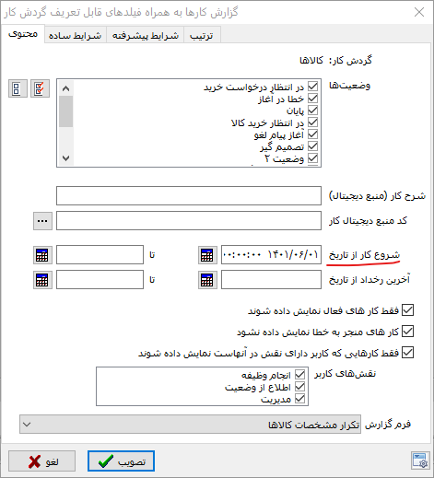

ملاحظه می کنید که در برگه **محتوا**، شرط شروع کار از تاریخ اول شهریور 1401 تعیین شده است. شرط مربوط به تعداد بیش از 10 نیز در برگه **شرایط ساده** تعیین شده است:

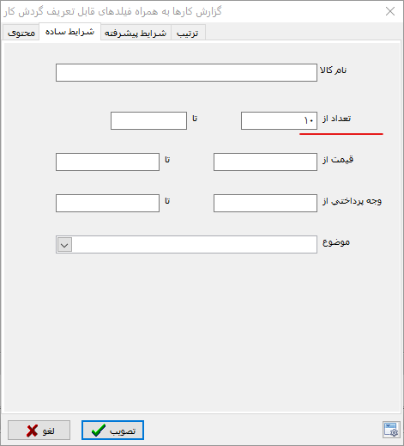

پارامتر مرتب سازی به ترتیب قیمت نیز در برگه **ترتیب** تعیین شده است:

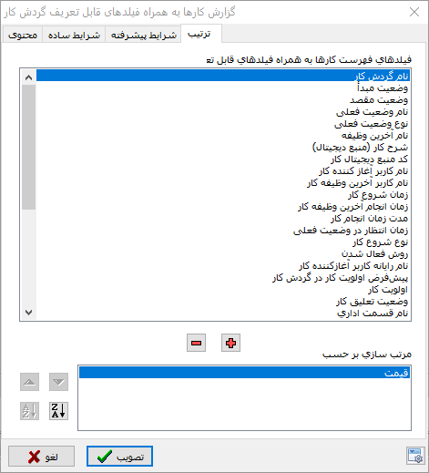

حال با تصویب این محاوره، فهرست کالاها با شرایط تعیین شده نمایش داده می شود:

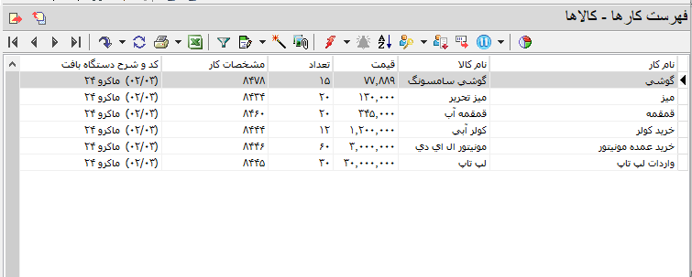

**نکته** **مهم**: پیش تنظیمها وابسته به کاربرند یعنی هر کاربر می تواند پیش تنظیمهای اختصاصی خود را تعریف و استفاده نماید.